(VALORES CORPORATIVOS)Ser la compañía líder en el desarrollo, producción y mercadeo de bebidas refrescantes no alcohólicas, para satisfacer los gustos y necesidades de los consumidores.

Convertir a sus proveedores en verdaderos socios comerciales.

Generar oportunidades de desarrollo profesional y personal

Contribuir decisivamente al crecimiento económico, de la Organización Ardila Lulle y del país.

Actuar con responsabilidad frente al medio ambiente y la sociedad.

Ser la Compañía líder en el desarrollo, producción y mercadeo de bebidas refrescantes no alcohólicas, para satisfacer los gustos y necesidades de los consumidores.

MISION

· Superando sus expectativas mediante la innovación, la calidad y un excelente servicio.

· Convirtiendo a sus proveedores en verdaderos socios comerciales.

· Apalancándose en el talento humano organizado en equipos alrededor de los procesos.

· Generando oportunidades de desarrollo profesional y personal.

· Contribuyendo decisivamente al crecimiento económico, de la Organización Ardila Lülle y del país y

· Actuando con responsabilidad frente al medio ambiente y la sociedad

VISION(ANTES)Ser una Compañía competitiva, reconocida por su dinamismo en desarrollar y ofrecer bebidas que superen las expectativas de los consumidores y clientes en los distintos mercados del continente Sur Americano.

· Mantener un compromiso integral con el consumidor en cuanto a la calidad, la innovación y la excelencia en el servicio.

· Proyectar una Compañía ágil, eficiente, flexible, que asegure el desarrollo humano y el compromiso de sus colaboradores con los objetivos y valores.

· Lograr un crecimiento sostenido con un adecuado retorno sobre la inversión y participar en nuevos negocios que estén de acuerdo con su Misión, Principio y Valores.

VISION(DESPUES)Ser una empresa dentro del sector de bebidas refrescantes no alcohólicas, de categoría mundial con posicionamiento en términos de generación de valor, calidad, productividad, competitividad y mejoramiento continuo, ecoeficiencia y prevención de la contaminación, gestión humana y responsabilidad en la seguridad y salud ocupacional de las personas que tienen acceso al sito de trabajo, y compromiso ambiental, mediante la certificación en Normas Técnicas Colombianas, tales como ISO 14001 y OHSAS 18001

Publicado por mi empresa en 12:41

Enviar por correo electrónico

Escribe un blog

Compartir con Twitter

Compartir con Facebook

Compartir en Pinterest

No hay comentarios:

Publicar un comentario en la entrada

Entrada más reciente Entrada antigua Página principal

Suscribirse a: Enviar comentarios (AtomICA)

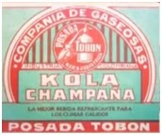LOGOTIPOS

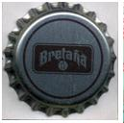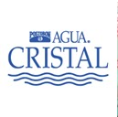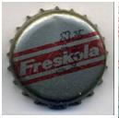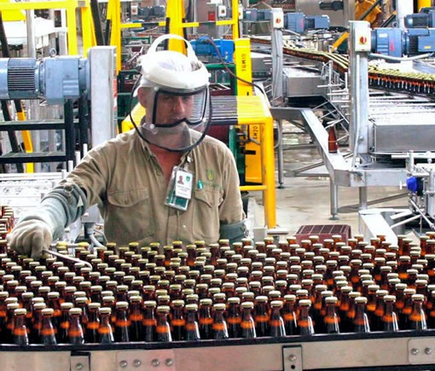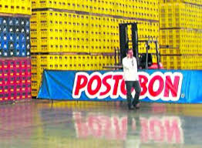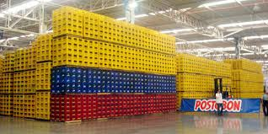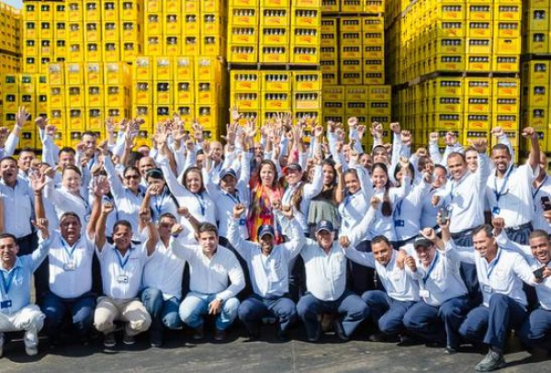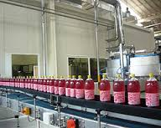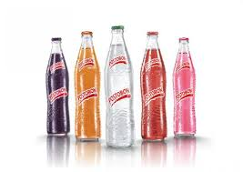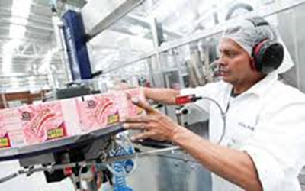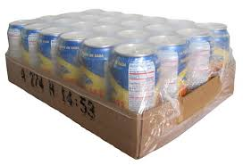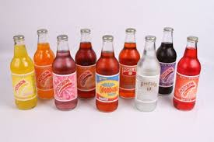  
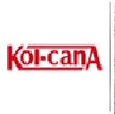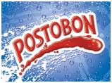 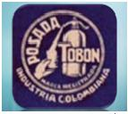 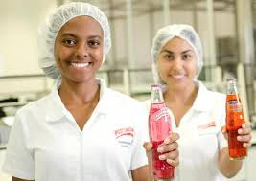

ESLOGAN

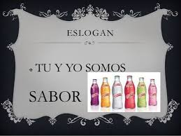

MAQUINAS

